Memorando 068/2012 – GABIN – DIRGE - PP
Protocolo nº 23347.502879/2012-56
Ponta Porã, 27 de junho de 2012.

Para: Claudia Cazetta Jerônimo
Coordenação de Gestão de Pessoas

De: Prof. Marcel Hastenpflug
Diretor-Geral do campus Ponta Porã

Assunto: Solicitação de Remuneração por Substituição

- Informamos que, no período de 09/07/2012 a 23/07/2012, o Diretor-Geral deste campus, Marcel Hastenpflug, esteve de férias, ficando como seu substituto o Diretor de Ensino, Pesquisa e Extensão, Guilherme Cunha Princival. Sendo assim, solicitamos a remuneração do mesmo, referente ao período citado.
- Em tempo, reiteramos a solicitação de remuneração por substituição a Chefe de Gabinete, Josiane Paula Maltauro Lopes, feita através do Memorando 051/2012 GABIN-DIRGE-PP - Protocolo nº 23347.502269/2012-52, que substituiu o Diretor de Ensino, Pesquisa e Extensão deste campus, durante suas férias no período de 31/05/2012 a 15/06/2012.

Atenciosamente,

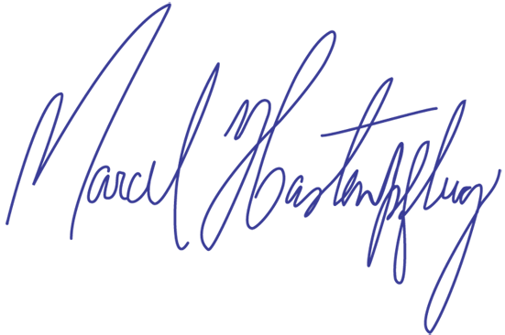
Prof. Me. Marcel Hastenpflug
Diretor-Geral do campus Ponta Porã
Instituto Federal de Mato Grosso do Sul

